ピュアコスモは兵庫県下で活動している高機能広汎性発達障害児・者・親の会です。２００９年７月より特定非営利活動法人ピュアコスモとして活動しています。
「発達障害者の就労促進・就労支援」講演会
特定非営利活動法人 ピュアコスモ

この度、特定非営利活動法人ピュアコスモでは「発達障害者の就労促進のための講演会、本人及び家族向けの職場見学・しごと体験、就労支援プログラム（5回連続講座）」を行ないます。
「発達障害者の就労促進のための講演会」１部は、東京海上ビジネスサポート㈱の内藤 哲氏、ＪＳＮ茨木の池田 浩之氏をお招きし、関係機関・支援者および、家族や本人を中心に発達障害の人たちへの就労支援についての講演会を広く市民の皆様を対象に開催いたします。
２部は、兵庫県社会福祉事業団総合リハビリテーションセンター能力開発施設 古川 直樹氏より、障害者の人たちへの就労促進事業「しごと体験事業」および兵庫教育大学大学院 井澤 信三先生より、「本人及び家族向けの就労支援プログラム（5回連続講座）」についての説明会を本人や家族を中心に、上記の事業に興味のある方を対象に開催いたします。
職場で能力を発揮し、定着するためには何が必要であるか、雇用側として職場環境やどのように接すれば良いのかなど、今まで知りたかったことを知る良い機会になることと思います。
また「しごと体験事業」では就労のイメージ作りの出来る良い機会になることと思います。たくさんの皆様のお越しをお待ちしております。
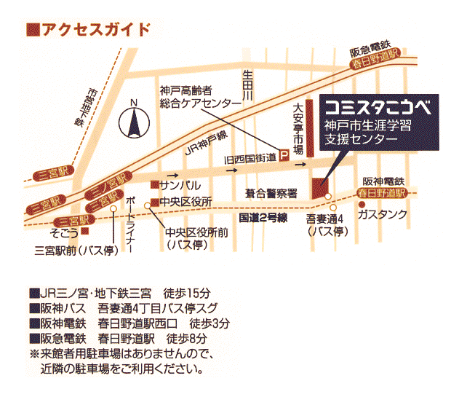
記

日 時 平成23年9月11日（日）
- 10時00分～12時20分
- 13時30分～15時30分

場 所 コミスタこうべ セミナー室２Ｆ
（神戸市生涯学習支援センター）
〒651-0076 神戸市中央区吾妻通 ４丁目１－６
TEL:078-251-4731 FAX:078-251-4733

NPO法人ピュアコスモ
久村恵美
講 師 内藤 哲 先生 講 師 池田 浩之 先生
（NPO大阪精神障害者就労支援ネットワーク茨木）障害者に対して、就職に向けての訓練、実習中、就労中のバックアップ、就労後のフォローおよび実習先や就労先の企業開拓を行う事業所
（東京海上ビジネスサポート㈱）東京・大阪・名古屋の事業所にて、知的・発達障がいのある方を中心に、東京海上グループ各社の書類発送業務、データ入力･加工業務、印刷業務、名刺・自動印作成業務、湿式シュレッダー業務等を行う特例子会社

参加費 無 料
定 員 １２０名（定員になり次第締め切ります）
後 援 独立行政法人福祉医療機構、兵庫県（申請中）、神戸市（申請中）、
日本発達障害ネットワーク(JDDネット）（申請中）
申込み方法 メールまたはFAXにて下記を明記の上お申込みください。
件名「９/１１講演会参加申し込み」
お名前， 所属（例保護者、○○勤務など），参加人数

申し込み先 メール ritsuko_hikaru@ares.eonet.ne.jp 石本
FAX ０７８－９２３－１０６９ 石本
～＊受付完了のご連絡は致しません。定員に達しました時のみご連絡致します。＊～

９/１１講演会参加 申込書

（ふりがな）  氏 名 | （ ）
所属
参加人数 | 1部のみ 人 | 1部・2部共 人

